**《体育知识：自由式滑雪》学 程 拓 展**

1.挑战自我

试一试，利用课余时间学会一种简单的滑雪技巧，看你能挑战成功吗？

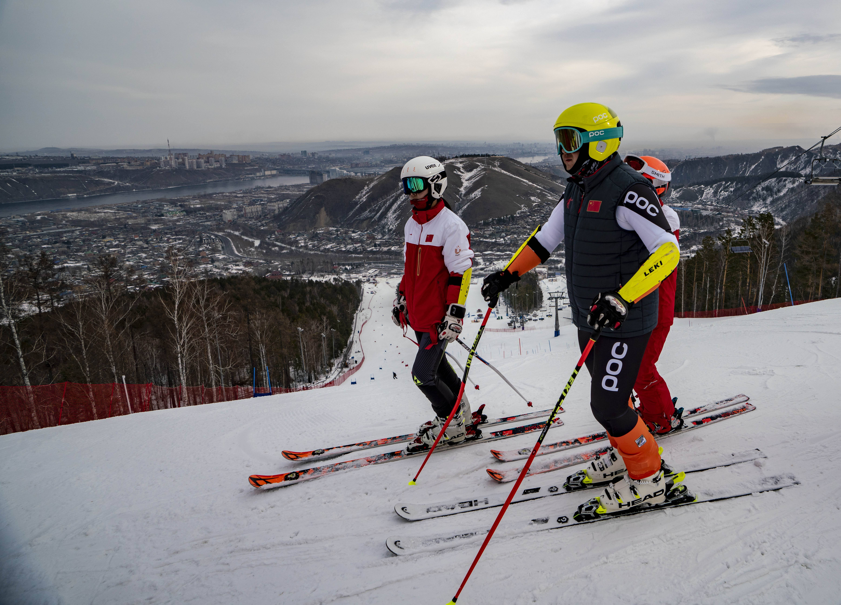

2.亲身体验

尝试参加滑雪运动比赛志愿者或亲临比赛现场，感受不同角度的冰雪体验。

。